แบบฟอร์มรายงานการนำข้อมูลไปใช้ประโยชน์
เอกสารแนบ 2

ชื่อหน่วยงาน กองส่งเสริมและพัฒนาพลังงานภูมิภาค (กพภ.) สำนักงานปลัดกระทรวงพลังงาน (สป.พน.) กลุ่มเสริมสร้างความตระหนักรู้และการมีส่วนร่วม (กสร.) ฝ่ายปฏิบัติการและพัฒนานวัตกรรม

นวัตกรรมภารกิจที่เลือก PMQA หมวด 4 การวัด วิเคราะห์ และจัดการความรู้ : การใช้ข้อมูลและการสนเทศมากำหนดตัววัดการติดตามงานและการสื่อสารแก่ผู้ใช้งาน (Open system, open access)…

ชื่อรายงานเชิงบริหาร การพัฒนาระบบข้อมูลให้เป็นดิจิทัล (Digitize Data) ทั้งข้อมูลที่ใช้ภายในหน่วยงานและข้อมูลที่จะเผยแพร่สู่หน่วยงานภายนอก/สาธารณะ เพื่อนำไปสู่การเปิดเผยข้อมูลภาครัฐ
(Open Data) ประจำปีงบประมาณ พ.ศ.2566 พื้นที่ บ้านเกาะบูโหลนเล ต.ปากน้ำ อ.ละงู จ.สตูล

คำอธิบายรายงาน การกำหนดตัวชี้วัดเพื่อการติดตามและการเปิดเผยข้อมูลสาธารณะ
คำอธิบายรายงาน
  - มีการนำผลการวิเคราะห์ผลประกอบกิจการไฟฟ้าพลังงานสะอาด Solar Home System (SHS) บ้านเกาะบูโหลนเล ต.ปากน้ำ อ.ละงู จ.สตูลเพื่อนำข้อมูลไปใช้ในการปรับปรุงประสิทธิภาพงานตามผลลัพธ์(results based finance) และเผยแพร่สู่สาธารณะ โดยการปรับปรุงคือ เพิ่มอัตราการขยายผลครัวเรือนเข้าถึงระบบไฟฟ้าพลังงานสะอาด Solar Home System (SHS) เดิม ..ณ เดือนพฤศจิกายน 2564 – พฤษภาคม 2564 ขยายผลสะสมได้ 18 ครัวเรือน (18 ระบบ) เงินสะสม 43,765 บาท...(ระบุสิ่งที่ทำการปรับปรุงเปลี่ยนแปลง)....กลุ่มหยุดการขยายผลเป็นเวลานาน 6 เดือน

ภาพประกอบอัตราการเติบโตหยุดชะงัก 6 เดือน

14/3/2566
ผู้จัดทำ นายพิรัฐ อินพานิช
กองส่งเสริมและพัฒนาพลังงานภูมิภาค (กพภ.) สำนักงานปลัดกระทรวงพลังงาน (สป.พน.)
กลุ่มเสริมสร้างความตระหนักรู้และการมีส่วนร่วม (กสร.) ฝ่ายปฏิบัติการและพัฒนานวัตกรรม
  - มีการนำสถิติระยะเวลาการบริการประชาชนในแต่ละขั้นตอน มาทำการปรับปรุงระเบียบ ขั้นตอน หรือ วิธีการทำงานให้ เพื่อให้ลดเวลาการบริการ และประชาชนได้รับความสะดวกมากขึ้น จึงมีการประชุมเพื่อนำข้อมูลไปวิเคราะห์ร่วมกับคณะกรรมการกลุ่มพลังงานทดแทนและการออมเพื่อความยั่งยืนบ้านเกาะบุโหลนเลและหาแนวทางในการปรับปรุงขยายกิจการกิจการโดยรณรงค์ประชาสัมพันธ์ด้วยวิธีบอกเล่าแบบปากต่อปากและการให้ผู้ที่สนใจเยี่ยมชมบ้านให้เห็นเชิงประจักษ์ และให้ผู้ใช้งานระบบโซล่าโฮมแบบเติมเงินจริงได้สื่อสารกับผู้สนใจถึงประโยชน์ของการใช้พลังงานแสงอาทิตย์ในการผลิตไฟฟ้าใช้ในครัวเรือนเพื่อลดรายจ่ายค่าน้ำมันดีเซล และเป็นพลังงานสะอาดที่ก่อให้เกิดรายได้ จนเกิดการเปลี่ยนแปลงมีสมาชิกใหม่เข้ามาเดือน มิถุนายน 2565 จำนวน 3 ครัวเรือน จากนั้นเดือน สิงหาคมมีสมาชิกเพิ่มขึ้น 3 ครัวเรือน (6 ระบบ) ซึ่งเป็นชุดตู้เย็นทั้งหมด จากนั้นเดือน ตุลาคม มีสมาชิกเพิ่มขึ้น 2 ครัวเรือน (2 ระบบ) สรุปหลังการปรับปรุงมีอัตราการเติบโตเพิ่มขึ้นของสมาชิกจาก 18 ครัวเรือน เป็น 26 ครัวเรือน 29 ระบบ* (บางครัวเรือนมี 2 ระบบ) อัตราการเติบโตในรอบ 1 ปี เพิ่มขึ้นร้อยละ 45

ภาพประกอบอัตราการเติบโตเพิ่มขึ้นร้อยละ 45

  - จากสถิติดังกล่าวสามารถนำไปสู่การคาดการณ์การเข้าถึงระบบโซล่าโฮม 100% โดยการปรับปรุงคือเนื่องจากกลุ่มพลังงานทดแทนและการออมเพื่อความยั่งยืน บ้านเกาะบุโหลนเล ม.3 ต.ปากน้ำ อ.ละงู จ.สตูล มีการดำเนินโครงการเพิ่มการเข้าถึงไฟฟ้าด้วยพลังงานแสงอาทิตย์ ตั้งแต่เดือนพฤษจิกายน 2564 โดยสถานการณ์ปัจจุบันมีผู้สนใจสมัครสมาชิกเพื่อนำระบบโซลาร์โฮมแบบเติมเงินไปใช้เพื่อทดแทนการใช้น้ำมันในการผลิตไฟฟ้าทั้งกลุ่มครัวเรือนทั่วไปและผู้ประกอบกิจการร้านค้าชุมชนเป็นจำนวนมาก ซึ่งเงินลงทุนในปัจจุบันไม่เพียงพอต่อการขยายการบริการให้เข้าถึงทุกกลุ่มได้ และได้นำเรื่องดังกล่าวรายงานสู่สมาชิกกลุ่มในที่ประชุมซึ่งมีมติให้กลุ่มพลังงานทดแทนฯ บ้านเกาะบุโหลนเล และได้รับการสนับสนุนแบบต่อเนื่อง 2564-2567 จากองค์กรธุรกิจเพื่อสังคมรีชาร์จประเทศไทย ส่งผลให้ จากแผนเดิมคาดการณ์ว่าจะขยายผลครบ 100% ในเดือน ภายในปี 2568 เร็วกว่าที่คาดไว้ 1 ปี ปัจจุบันมี
14/3/2566
ผู้จัดทำ นายพิรัฐ อินพานิช
กองส่งเสริมและพัฒนาพลังงานภูมิภาค (กพภ.) สำนักงานปลัดกระทรวงพลังงาน (สป.พน.)
กลุ่มเสริมสร้างความตระหนักรู้และการมีส่วนร่วม (กสร.) ฝ่ายปฏิบัติการและพัฒนานวัตกรรม
ครัวเรือนที่เป็นสมาชิก 26 ครัวเรือนคิดเป็นสัดส่วนร้อยละ 43 จากครัวเรือนทั้งหมด 60 ครัวเรือน
ภาพประกอบสัดส่วนสมาชิกที่จ่ายค่าบริการรายเดือนแยกตามราคา

  - มีการรวบรวมคำร้อง ความต้องการ หรือ ข้อเสนอแนะจากประชาชนมาสรุปเป็นสถิติ พร้อมวิเคราะห์ออกมาเป็นแนวทางการปรับปรุง หรือ พัฒนาบริการประชาชน หรือ พัฒนาบริการให้แก่หน่วยงานรัฐด้วยกันให้ดีขึ้น โดยการปรับปรุงคือ มีการแปลงข้อมูลสถิติผลประกอบการและอัตราการเติบโตของกิจการกลุ่มไฟฟ้าโซล่าโฮมบ้านเกาะบูโหลนเล มาใช้ในการประชุมพื้นที่วางแผนสมาชิกในชุมชนโดยนำข้อมูลเปิดเผย (Open data) จากรายงานผลประกอบการไฟฟ้าชุมชนมาวิเคราะห์เพื่อวางแผนการปรับปรุงโครงการ ส่งผลให้ เมื่อนำข้อมูลเปิดเผย (Open data) จากรายงานผลประกอบการไฟฟ้าชุมชนมาวิเคราะห์เพื่อวางแผนการปรับปรุงโครงการ นำไปสู่การจัดทำบันทึกข้อตกลงการขอรับเงินสนับสนุนเพื่อขยายผลการเข้าถึงไฟฟ้าพลังงานแสงอาทิตย์ของชุมชน เพิ่มเติมเพื่อกระตุ้นกิจการชุมชน ส่งผลให้ มีการนำผลการวิเคราะห์ผลประกอบกิจการไฟฟ้าพลังงานสะอาด Solar Home System (SHS) บ้านเกาะบูโหลนเล ต.ปากน้ำ อ.ละงู จ.สตูลเพื่อนำข้อมูลไปใช้ในการปรับปรุงประสิทธิภาพงานตามผลลัพธ์(results based finance) และเผยแพร่สู่สาธารณะ โดยการปรับปรุงคือ เพิ่มอัตราการขยายผลครัวเรือนเข้าถึงระบบไฟฟ้าพลังงานสะอาด Solar Home System (SHS) เดิม ..ณ เดือนพฤศจิกายน 2564 – พฤษภาคม 2564 ขยายผลสะสมได้ 18 ครัวเรือน (18 ระบบ) เงินสะสม 43,765 บาท กลุ่มหยุดการขยายผลเป็นเวลานาน 6 เดือน มีการนำสถิติระยะเวลาการบริการประชาชนในแต่ละขั้นตอน มาทำการปรับปรุงระเบียบ ขั้นตอน หรือ วิธีการทำงานให้ เพื่อให้ลดเวลาการบริการ และประชาชนได้รับความสะดวกมากขึ้น จึงมีการประชุมเพื่อนำข้อมูลไปวิเคราะห์ร่วมกับคณะกรรมการ

14/3/2566
ผู้จัดทำ นายพิรัฐ อินพานิช
กองส่งเสริมและพัฒนาพลังงานภูมิภาค (กพภ.) สำนักงานปลัดกระทรวงพลังงาน (สป.พน.)
กลุ่มเสริมสร้างความตระหนักรู้และการมีส่วนร่วม (กสร.) ฝ่ายปฏิบัติการและพัฒนานวัตกรรม
กลุ่มพลังงานทดแทนและการออมเพื่อความยั่งยืนบ้านเกาะบุโหลนเลและหาแนวทางในการปรับปรุงขยายกิจการกิจการโดยรณรงค์ประชาสัมพันธ์ด้วยวิธีบอกเล่าแบบปากต่อปากและการให้ผู้ที่สนใจเยี่ยมชมบ้านให้เห็นเชิงประจักษ์ และให้ผู้ใช้งานระบบโซล่าโฮมแบบเติมเงินจริงได้สื่อสารกับผู้สนใจถึงประโยชน์ของการใช้พลังงานแสงอาทิตย์ในการผลิตไฟฟ้าใช้ในครัวเรือนเพื่อลดรายจ่ายค่าน้ำมันดีเซล และเป็นพลังงานสะอาดที่ก่อให้เกิดรายได้ จนเกิดการเปลี่ยนแปลงมีสมาชิกใหม่เข้ามาเดือน มิถุนายน 2565 จำนวน 3 ครัวเรือน จากนั้นเดือน สิงหาคมมีสมาชิกเพิ่มขึ้น 3 ครัวเรือน (6 ระบบ) ซึ่งเป็นชุดตู้เย็นทั้งหมด จากนั้นเดือน ตุลาคม มีสมาชิกเพิ่มขึ้น 2 ครัวเรือน (2 ระบบ) สรุปหลังการปรับปรุงมีอัตราการเติบโตเพิ่มขึ้นของสมาชิกจาก 18 ครัวเรือน เป็น 26 ครัวเรือน 29 ระบบ* (บางครัวเรือนมี 2 ระบบ) อัตราการเติบโตในรอบ 1 ปี เพิ่มขึ้นร้อยละ 45 กำไรสะสม ณ มีนาคม พ.ศ. 2566 เท่ากับ 58,475 บาท

ภาพประกอบการเติบโตของกำไรสะสม
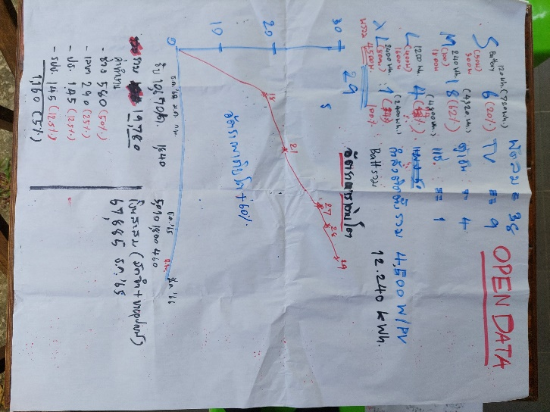
การนำข้อมูลสถิติไปใช้ประโยชน์ในการปรับปรุงงานในพื้นที่ร่วมกับประชาชน

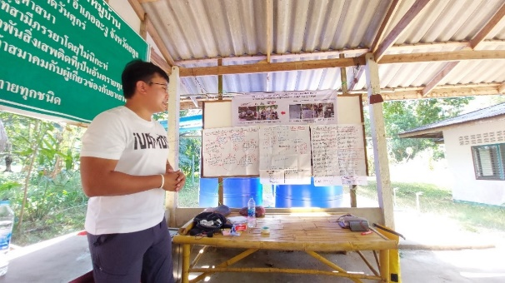

14/3/2566
ผู้จัดทำ นายพิรัฐ อินพานิช
กองส่งเสริมและพัฒนาพลังงานภูมิภาค (กพภ.) สำนักงานปลัดกระทรวงพลังงาน (สป.พน.)
กลุ่มเสริมสร้างความตระหนักรู้และการมีส่วนร่วม (กสร.) ฝ่ายปฏิบัติการและพัฒนานวัตกรรม
ภาพประกอบ การนำผลการวิเคราะห์ผลประกอบกิจการไฟฟ้าพลังงานสะอาด Solar Home System (SHS) บ้านเกาะบูโหลนเล ต.ปากน้ำ อ.ละงู จ.สตูลเพื่อนำข้อมูลไปใช้ในการปรับปรุงประสิทธิภาพงานตามผลลัพธ์ (results based finance)

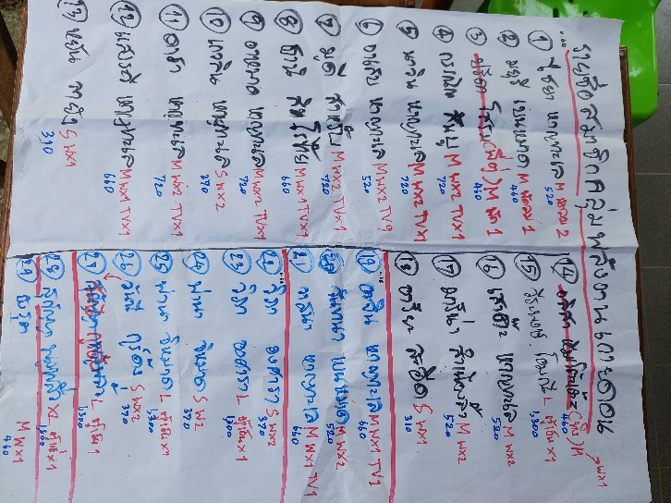
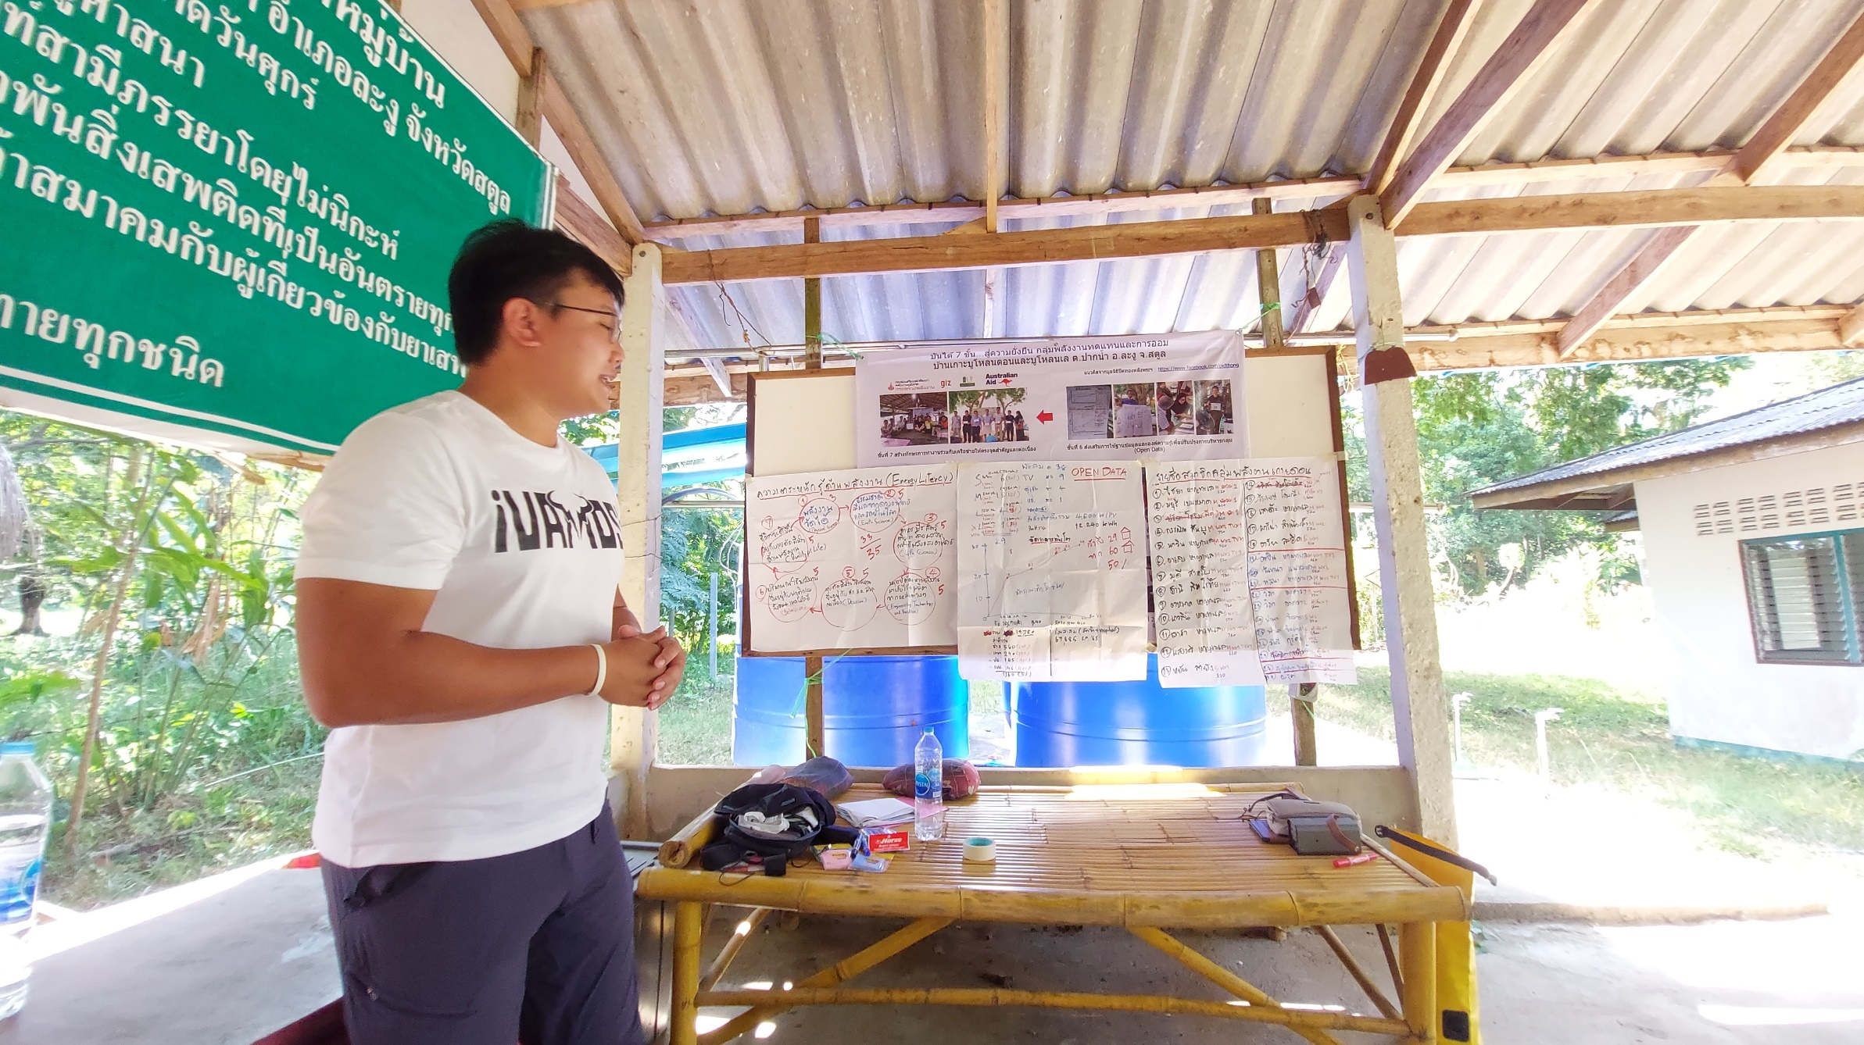

14/3/2566
ผู้จัดทำ นายพิรัฐ อินพานิช
กองส่งเสริมและพัฒนาพลังงานภูมิภาค (กพภ.) สำนักงานปลัดกระทรวงพลังงาน (สป.พน.)
กลุ่มเสริมสร้างความตระหนักรู้และการมีส่วนร่วม (กสร.) ฝ่ายปฏิบัติการและพัฒนานวัตกรรม
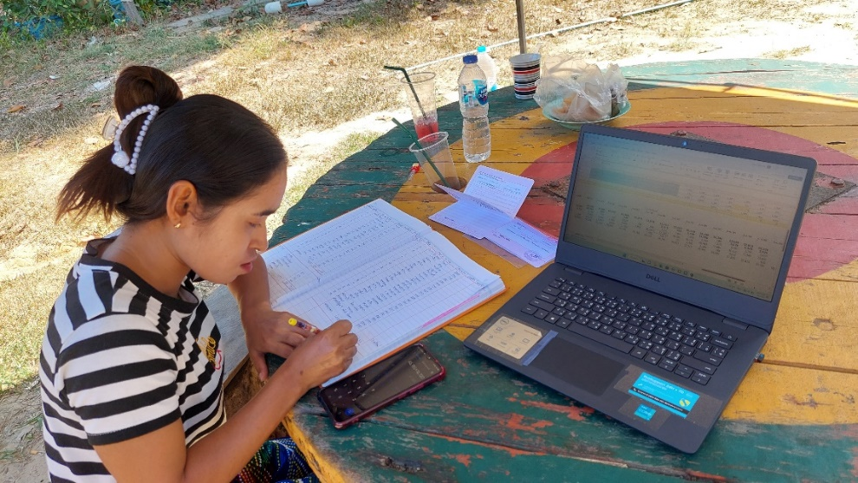
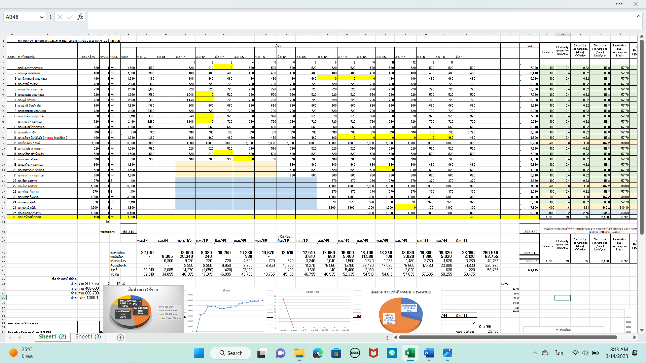
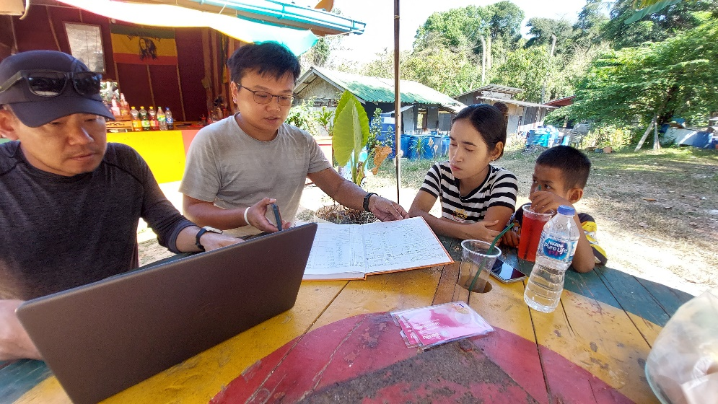
การใช้ดิจิทัลมาเพิ่มประสิทธิภาพการจัดทำบัญชีกลุ่ม

14/3/2566
ผู้จัดทำ นายพิรัฐ อินพานิช
กองส่งเสริมและพัฒนาพลังงานภูมิภาค (กพภ.) สำนักงานปลัดกระทรวงพลังงาน (สป.พน.)
กลุ่มเสริมสร้างความตระหนักรู้และการมีส่วนร่วม (กสร.) ฝ่ายปฏิบัติการและพัฒนานวัตกรรม
  - คณะทำงานได้จัดกิจกรรมการการมีส่วนร่วมเพื่อประเมินความยั่งยืนของกลุ่มฯผ่านบันได ๗ ขั้นสู่ความยั่งยืนดังนี้
ขั้นที่ 1 ตรวจสอบความพร้อมในการรวมกลุ่ม เพื่อนำประเด็นพลังงานทดแทนมาแก้ปัญหายกระดับคุณภาพชีวิต รักษาสิ่งแวดล้อม คะแนนการประเมินเต็ม 5 คะแนน กลุ่มประเมินตนเองได้ 3.5 คะแนน
ขั้นที่ 2 สร้างความเข้าใจในสิทธิ หน้าที่ กฎระเบียบร่วมกัน และการจัดการผลประโยชน์ร่วมให้เป็นธรรม ถูกต้อง โปร่งใส ตรวจสอบได้ คะแนนการประเมินเต็ม 5 คะแนน กลุ่มประเมินตนเองได้ 4.6 คะแนน
ขั้นที่ 3 ร่วมคิด ร่วมทำ ร่วมพัฒนาโมเดลธุรกิจและระบบการจัดการกลุ่มให้ทันสมัย (การใช้ App ช่วยในการออกรหัสเติมเงิน ระบบัญชี การติดตามซ่อมบำรุง การบริหารหลังการขาย) คะแนนการประเมินเต็ม 5 คะแนน กลุ่มประเมินตนเองได้ ๔.๖ คะแนน
ขั้นที่ 4 เพิ่มประสิทธิภาพการขยายผล เปิดรับสมาชิกใหม่ ตอบสนองความต้องการ
การสร้างมูลค่าเพิ่ม ลดต้นทุน คะแนนการประเมินเต็ม 5 คะแนน กลุ่มประเมินตนเองได้ 4.1 คะแนน
ขั้นที่ 5 กระตุ้นการมีส่วนร่วมของสมาชิกในขั้นตอนหลักของกลุ่ม การประชุมเป็นประจำเพื่อแก้ปัญหาและรับความรู้ใหม่ๆ คะแนนการประเมินเต็ม 5 คะแนน กลุ่มประเมินตนเองได้ 5 คะแนน
ขั้นที่ 6 ส่งเสริมการใช้ฐานข้อมูลและองค์ความรู้เพื่อปรับปรุงการบริหารกลุ่มเก็บรวบรวมข้อมูลทุกด้าน การเงิน การบริการการขาย นำความรู้ใหม่ๆ มาปรับปรุง แผนการผลิต แผนการขาย การใช้จ่าย และการทำงานของกลุ่ม(Open Data) คะแนนการประเมินเต็ม 5 คะแนน กลุ่มประเมินตนเองได้ 5 คะแนน
ขั้นที่ 7 สร้างทักษะการทำงานร่วมกับเครือข่ายให้ตรงจุดสำคัญและต่อเนื่อง ร่วมมือกับทุกภาคส่วน ราชการ เอกชน สถาบันการศึกษาและกลุ่มอื่น ๆ เพื่อนำความรู้และเทคโนโลยีใหม่ ๆ รวมทั้งเงินทุนมาพัฒนาสินค้าและขยายตลาด คะแนนการประเมินเต็ม 5 คะแนน กลุ่มประเมินตนเองได้ 4.3 คะแนน
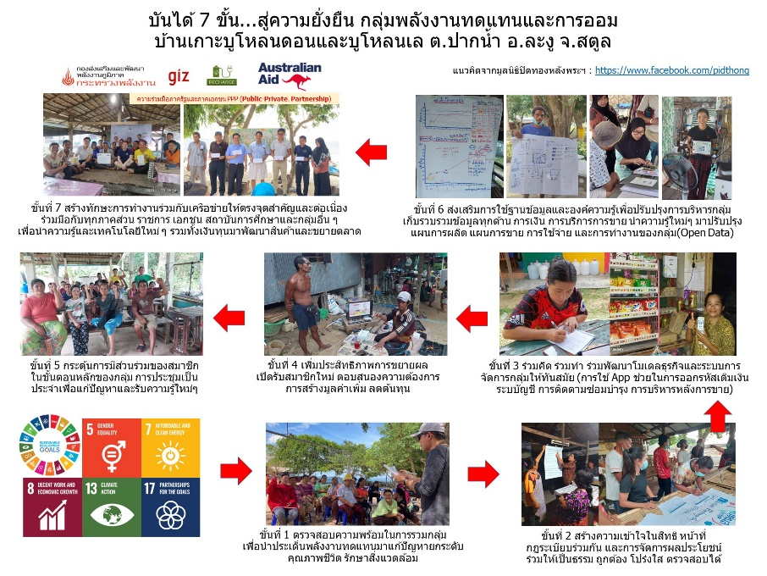
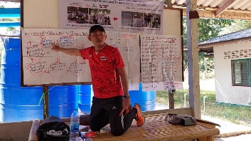
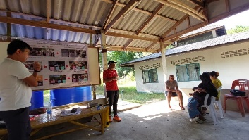
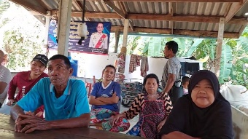
สรุปคะแนนที่ประเมินเท่ากับ 31.5 คะแนนจากคะแนนเต็ม 35 คะแนน ร้อยละ 90

14/3/2566
ผู้จัดทำ นายพิรัฐ อินพานิช
กองส่งเสริมและพัฒนาพลังงานภูมิภาค (กพภ.) สำนักงานปลัดกระทรวงพลังงาน (สป.พน.)
กลุ่มเสริมสร้างความตระหนักรู้และการมีส่วนร่วม (กสร.) ฝ่ายปฏิบัติการและพัฒนานวัตกรรม
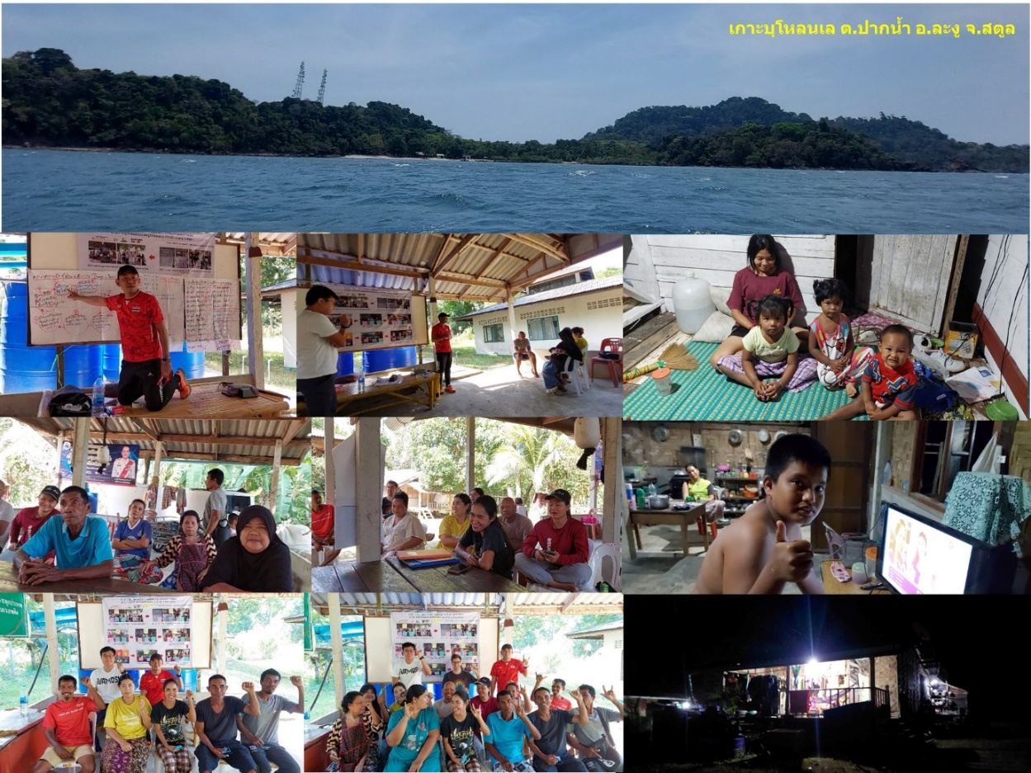

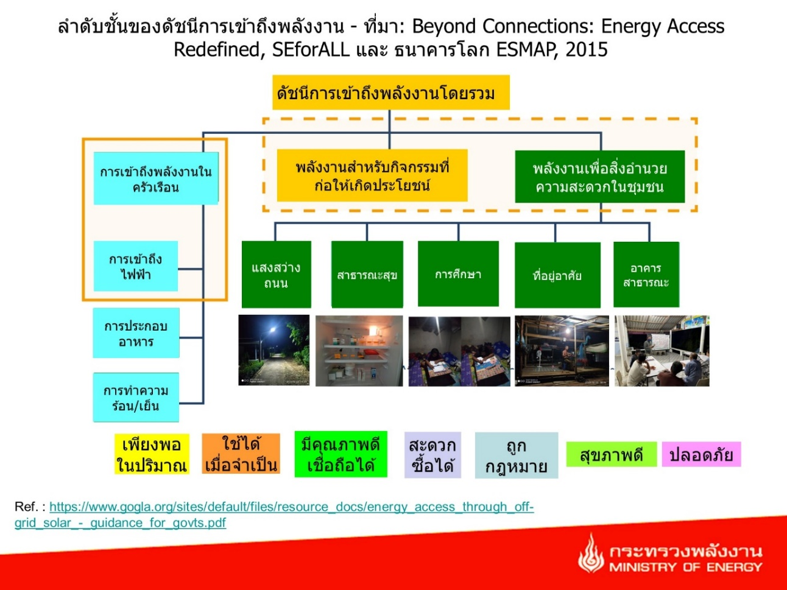

14/3/2566
ผู้จัดทำ นายพิรัฐ อินพานิช
กองส่งเสริมและพัฒนาพลังงานภูมิภาค (กพภ.) สำนักงานปลัดกระทรวงพลังงาน (สป.พน.)
กลุ่มเสริมสร้างความตระหนักรู้และการมีส่วนร่วม (กสร.) ฝ่ายปฏิบัติการและพัฒนานวัตกรรม

